CHƯƠNG 3. PHÂN TÍCH VÀ THIẾT KẾ HỆ THỐNG

3.1.1. Xác định tác nhân và các ca sử dụng

**1. Tác nhân**

**Người dùng:**

* Người dùng thường là khách hàng, có thể thực hiện các chức năng liên quan đến mua sắm trên hệ thống.

**Quản trị viên:**

* Admin là người quản lý hệ thống, có quyền cao hơn người dùng thường và thực hiện các tác vụ quản lý sản phẩm.

**2. Các ca sử dụng**

**2.1 Đối với Người dùng thường:**

* **UC1: Đăng nhập**
  + Người dùng nhập tên đăng nhập và mật khẩu để truy cập vào hệ thống.
  + Hệ thống xác thực thông tin và cho phép truy cập.
* **UC2: Xem danh sách sản phẩm**
  + Người dùng có thể xem danh sách các sản phẩm có sẵn trong hệ thống.
* **UC3: Thêm sản phẩm vào giỏ hàng**
  + Người dùng chọn sản phẩm và số lượng để thêm vào giỏ hàng.
* **UC4: Xem giỏ hàng**
  + Người dùng có thể xem danh sách các sản phẩm đã thêm vào giỏ hàng, kèm theo thông tin như giá, số lượng, và giá tiền.
* **UC5: Xóa sản phẩm khỏi giỏ hàng**
  + Người dùng có thể xóa từng sản phẩm khỏi giỏ hàng.
* **UC6: Đặt hàng**
  + Người dùng nhập thông tin cá nhân (tên, số điện thoại, địa chỉ, ghi chú).
  + Hệ thống lưu thông tin đơn hàng và chi tiết các sản phẩm trong giỏ hàng.

**2.2 Đối với Quản trị viên:**

* **UC7: Đăng nhập Admin**
  + Admin đăng nhập vào hệ thống bằng tên đăng nhập và mật khẩu.
  + Hệ thống xác thực quyền admin và cho phép truy cập vào bảng điều khiển quản trị.
* **UC8: Thêm sản phẩm**
  + Admin nhập thông tin sản phẩm (tên, giá, mô tả sản phẩm, ảnh) để thêm vào hệ thống.
* **UC9: Sửa sản phẩm**
  + Admin chỉnh sửa thông tin sản phẩm (tên, giá, mô tả sản phẩm, ảnh) trên hệ thống.
* **UC10: Xóa sản phẩm**
  + Admin xóa sản phẩm không còn tồn tại hoặc không còn bán nữa khỏi hệ thống.
* **UC11: Xem danh sách sản phẩm**
  + Admin có thể xem danh sách tất cả sản phẩm trong hệ thống.

**3. Mô hình ca sử dụng**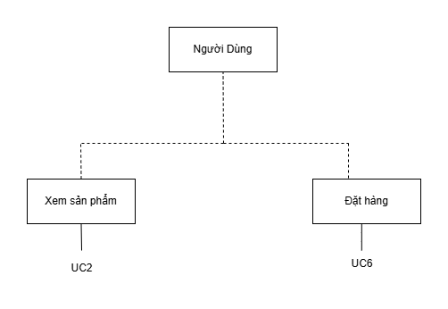

**3.1.2. Đặc tả các ca sử dụng.**

**UC1: Đăng nhập**

* **Tác nhân: Người dùng thường hoặc Admin.**
* **Mô tả: Người dùng nhập thông tin đăng nhập (tên đăng nhập và mật khẩu) để truy cập vào hệ thống.**
* **Điều kiện tiên quyết:**
  + **Người dùng phải có tài khoản hợp lệ được lưu trong cơ sở dữ liệu.**

**Dòng sự kiện chính:**

1. **Người dùng truy cập vào trang đăng nhập.**
2. **Nhập tài khoản và mật khẩu.**
3. **Hệ thống kiểm tra thông tin đăng nhập:**
   * **Nếu thông tin hợp lệ:**
     + **Nếu người dùng là Admin:**
       - **Chuyển hướng đến bảng điều khiển Admin.**
     + **Nếu người dùng là người dùng thường:**
       - **Chuyển hướng đến trang chính.**
   * **Nếu thông tin không hợp lệ:**
     + **Hiển thị thông báo lỗi (tài khoản hoặc mật khẩu sai).**

**UC2: Xem danh sách sản phẩm**

* **Tác nhân: Người dùng thường hoặc Admin.**
* **Mô tả: Người dùng hoặc Admin có thể xem danh sách sản phẩm hiện có trong hệ thống.**
* **Điều kiện tiên quyết:**
  + **Cơ sở dữ liệu phải có sản phẩm.**

**Dòng sự kiện chính:**

1. **Người dùng truy cập vào trang danh sách sản phẩm.**
2. **Hệ thống truy vấn danh sách sản phẩm từ cơ sở dữ liệu.**
3. **Hiển thị danh sách sản phẩm bao gồm:**
   * **Tên sản phẩm.**
   * **Giá.**
   * **Số lượng còn lại**

**UC3: Thêm sản phẩm vào giỏ hàng**

* **Tác nhân: Người dùng thường.**
* **Mô tả: Người dùng thêm sản phẩm vào giỏ hàng.**
* **Điều kiện tiên quyết:**
  + **Người dùng đã đăng nhập.**
  + **Sản phẩm có tồn tại trong hệ thống.**

**Dòng sự kiện chính:**

1. **Người dùng chọn sản phẩm**
2. **Nhấn nút "Thêm vào giỏ hàng".**
3. **Hệ thống kiểm tra:**
   * **Nếu số lượng hợp lệ:**
     + **Thêm sản phẩm vào giỏ hàng (session hoặc cơ sở dữ liệu).**

**UC4: Xem giỏ hàng**

* **Tác nhân: Người dùng thường.**
* **Mô tả: Người dùng có thể kiểm tra các sản phẩm đã thêm vào giỏ hàng.**
* **Điều kiện tiên quyết:**
  + **Giỏ hàng không trống.**

**Dòng sự kiện chính:**

1. **Người dùng truy cập vào trang giỏ hàng.**
2. **Hệ thống hiển thị danh sách sản phẩm trong giỏ hàng, bao gồm:**
   * **Tên sản phẩm.**
   * **Giá.**
   * **Số lượng.**
   * **Giá tiền.**

**UC5: Xóa sản phẩm khỏi giỏ hàng**

* **Tác nhân: Người dùng thường.**
* **Mô tả: Người dùng có thể xóa một sản phẩm khỏi giỏ hàng.**
* **Điều kiện tiên quyết:**
  + **Giỏ hàng không trống.**

**Dòng sự kiện chính:**

1. **Người dùng nhấn nút "Xóa" bên cạnh sản phẩm trong giỏ hàng.**
2. **Hệ thống xóa sản phẩm khỏi giỏ hàng.**
3. **Hiển thị thông báo thành công.**

**UC6: Đặt hàng**

* **Tác nhân: Người dùng thường.**
* **Mô tả: Người dùng hoàn tất quá trình đặt hàng bằng cách nhập thông tin cá nhân và xác nhận đơn hàng.**
* **Điều kiện tiên quyết:**
  + **Giỏ hàng không trống.**

**Dòng sự kiện chính:**

1. **Người dùng truy cập vào trang đặt hàng.**
2. **Nhập thông tin cá nhân:**
   * **Tên.**
   * **Số điện thoại.**
   * **Email.**
   * **Địa chỉ giao hàng.**
   * **Ghi chú (nếu có).**
3. **Nhấn nút "Đặt hàng".**
4. **Hệ thống:**
   * **Lưu thông tin đơn hàng vào bảng orders.**
   * **Lưu chi tiết sản phẩm vào bảng order_items.**
5. **Hiển thị thông báo đặt hàng thành công.**

**UC7: Đăng nhập Admin**

* **Tác nhân: Admin.**
* **Mô tả: Admin đăng nhập để truy cập vào bảng điều khiển quản trị.**
* **Điều kiện tiên quyết:**
  + **Tài khoản Admin hợp lệ.**

**Dòng sự kiện chính:**

1. **Admin truy cập vào trang đăng nhập.**
2. **Nhập tài khoản và mật khẩu.**
3. **Hệ thống kiểm tra thông tin đăng nhập:**
   * **Nếu hợp lệ, chuyển hướng đến bảng điều khiển Admin.**
   * **Nếu không hợp lệ, hiển thị thông báo lỗi.**

**UC8: Thêm sản phẩm**

* **Tác nhân: Admin.**
* **Mô tả: Admin thêm sản phẩm mới vào hệ thống.**
* **Điều kiện tiên quyết:**
  + **Admin đã đăng nhập.**

**Dòng sự kiện chính:**

1. **Admin truy cập vào bảng điều khiển Admin.**
2. **Nhấn vào nút "Thêm sản phẩm".**
3. **Nhập thông tin sản phẩm bao gồm:**
   * **Tên sản phẩm.**
   * **Giá.**
   * **Mô Tả**
   * **Tải ảnh sản phẩm.**
4. **Nhấn nút "Lưu".**
5. **Hệ thống lưu thông tin sản phẩm vào bảng products.**
6. **Hiển thị thông báo thêm sản phẩm thành công.**

**UC9: Sửa sản phẩm**

* **Tác nhân: Admin.**
* **Mô tả: Admin sửa sản phẩm trong hệ thống.**
* **Điều kiện tiên quyết:**
  + **Admin đã đăng nhập.**
  + **Sản phẩm tồn tại trong cơ sở dữ liệu.**

**Dòng sự kiện chính:**

1. **Admin truy cập danh sách sản phẩm.**
2. **Nhấn vào nút "Sửa" bên cạnh sản phẩm.**
3. **Hệ thống chỉnh sửa sản phẩm trong cơ sở dữ liệu.**
4. **Hiển thị thông báo sửa thành công.**

**UC10: Xóa sản phẩm**

* **Tác nhân: Admin.**
* **Mô tả: Admin xóa sản phẩm khỏi hệ thống.**
* **Điều kiện tiên quyết:**
  + **Admin đã đăng nhập.**
  + **Sản phẩm tồn tại trong cơ sở dữ liệu.**

**Dòng sự kiện chính:**

1. **Admin truy cập danh sách sản phẩm.**
2. **Nhấn vào nút "Xóa" bên cạnh sản phẩm.**
3. **Hệ thống xóa sản phẩm khỏi cơ sở dữ liệu.**
4. **Hiển thị thông báo xóa thành công.**

**3.1.3. Xây dựng biểu đồ ca sử dụng**

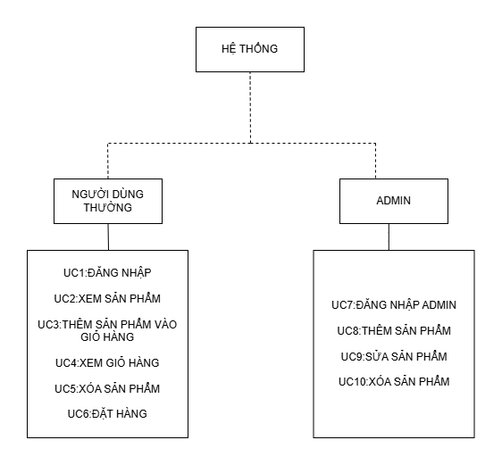**x**

**3.1.4. Xây dựng biểu đồ tuần tự**

**UC3: Thêm sản phẩm vào giỏ hàng**

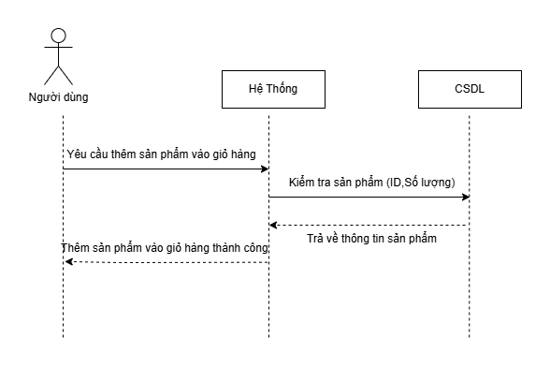

**UC6: Đặt hàng**

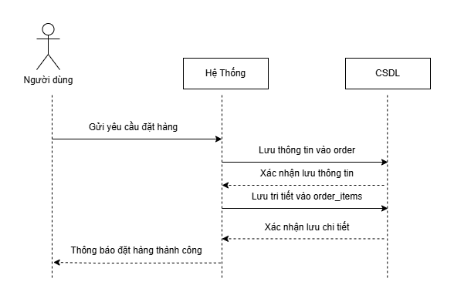

**UC8: Thêm sản phẩm (Admin)**

**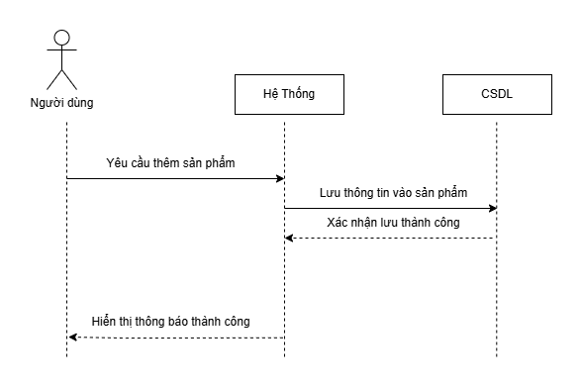  
UC9: Sửa sản phẩm (Admin)**

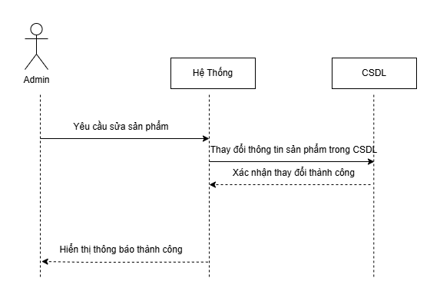

**UC10: Xóa sản phẩm (Admin)  
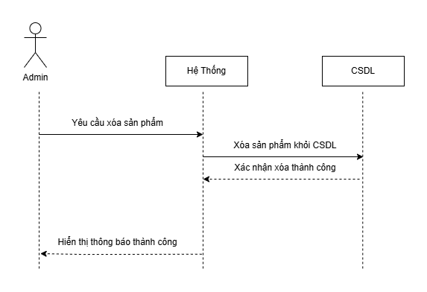**

**3.1.5. Xác định các lớp đối tượng**

**1. Lớp User**

* **Thuộc tính:**
  + **id: Số định danh duy nhất cho người dùng.**
  + **name: Tên người dùng.**
  + **password: Mật khẩu**
  + **isAdmin: Xác định người dùng có phải admin hay không**
* **Phương thức:**
  + **login(): Xử lý đăng nhập người dùng.**
  + **logout(): Xử lý đăng xuất người dùng**

**2. Lớp Products**

* **Thuộc tính:**
  + **product_id: Số định danh duy nhất cho sản phẩm.**
  + **name: Tên sản phẩm.**
  + **price: Giá sản phẩm.**
  + **size:Kích cỡ sản phẩm**
* **Phương thức:**
  + **addProduct(): Thêm sản phẩm mới (chỉ dành cho admin).**
  + **editProduct(): Chỉnh sửa thông tin sản phẩm (chỉ dành cho admin).**
  + **deleteProduct(): Xóa sản phẩm (chỉ dành cho admin).**

**3. Lớp Order**

* **Thuộc tính:**
  + **order_id: Số định danh duy nhất cho đơn hàng.**
  + **user_id: ID của người dùng đã đặt hàng.**
  + **orderDate: Ngày đặt hàng.**
  + **totalAmount: Số tiền của đơn hàng.**
* **Phương thức:**
  + **createOrder(cart, userInfo): Tạo đơn hàng mới.**

**5. Lớp OrderItem**

* **Thuộc tính:**
  + **order_id: ID của đơn hàng chứa sản phẩm này.**
  + **product_id: ID của sản phẩm.**
  + **price: Giá sản phẩm tại thời điểm đặt hàng.**
  + **size: Kích thước sản phẩm**
* **Phương thức:**
  + **Không có phương thức riêng, chỉ dùng để lưu thông tin chi tiết sản phẩm trong đơn hàng.**

**Mối quan hệ giữa các lớp**

* **User ↔ Order: Một người dùng có thể có nhiều đơn hàng (1-n).**
* **Order ↔ OrderItem: Một đơn hàng có thể chứa nhiều sản phẩm (1-n).**
* **Product ↔ OrderItem: Một sản phẩm có thể xuất hiện trong nhiều đơn hàng (1-n).**
* **User ↔ Cart: Một người dùng có một giỏ hàng(1-1).**
* **Cart ↔ Product: Giỏ hàng chứa nhiều sản phẩm (1-n).**